UNJÁRGGA OAHPPOGÁLDU/ NESSEBY OPPVEKSTSENTER
Dálveluodda 8
9840 Varangerbotn

VEDTEKTER FOR

SFO
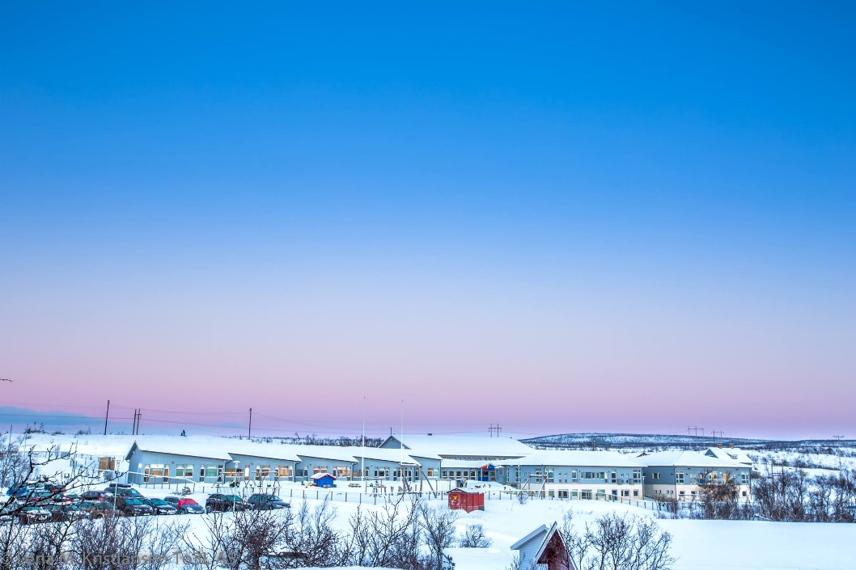
Innhold
1 Formål 3
2 Eierforhold 3
3 Styring og ledelse 3
Foreldreråd 3
Møtefrekvens og avstemning 3
Samarbeidsutvalg 3
4 Opptaksmyndighet 4
5 Opptakskriterier 4
6 Delte plasser 4
7 Akuttplasser 4
8 Opptaksperiode 4
9 Oppsigelse av plass i SFO 4
10 Foreldrebetaling 5
11 Permisjon 5
12 Ferie 5
13 Åpningstid 6
14 Klage 6
15 Vedtektsendring 6
16 Intern-kontrollsystem 6
17 Politiattest 6
18 Taushetsplikt/opplysningsplikt 6
19 Barn som hentes etter stengetid 6

1 Formål
Skolefritidsordningen er et pedagogisk tilrettelagt omsorgs- og fritidstilbud utenom den
obligatoriske skoledagen for barn fra 6 - 10 år. Skolefritidsordningen skal i samarbeid med
skolen sikre barna et helhetlig oppvekstmiljø. Innholdet skal preges av barnas behov for lek,
kulturaktiviteter, sosial læring og bygge på samisk språk og kultur. Skolefritidsordningen skal drives i samsvar med de til enhver tid gjeldene forskrifter og retningslinjer, kommunale vedtak og planer for skolefritidsordningen.
2 Eierforhold
Unjárgga gielda / Nesseby kommune står som eier og er ansvarlig for driften av den kommunale skolefritidsordningen. Virksomhetsleder på Unjárgga oahppogáldu/ Nesseby oppvekstsenter er administrativ leder for skolefritidsordningen.

3 Styring og ledelse

Foreldreråd
Foreldrerådet består av alle foreldre/foresatte til barn i skolefritidsordningen. Foreldrerådet skal fremme samarbeidet mellom hjem og skolefritidsordning. Foreldrerådet skal fremme foreldrenes og barnas interesser når det gjelder å sikre gode utviklings- og aktivitetsmuligheter. Alle foreldre til barna i skolefritidsordningen utgjør foreldrerådet.

Møtefrekvens og avstemning
I hovedsak avholdes ett foreldrerådsmøte hver høst innen november. Ved avstemning i foreldrerådet gis det en stemme for hvert barn.

Samarbeidsutvalg
Samarbeidsutvalget ved Unjárgga oahppogáldu/ Nesseby oppvekstsenter er samarbeidsutvalg for skolefritidsordningen.
Samarbeidsutvalget består av:
- 2 representanter for elevene
- 1 representant for undervisningspersonalet
- 1 representant for ansatte barnehagen
- 1 representant for andre ansatte i oppvekstsenteret
- 2 representanter fra FAU – skole
- 2 representanter fra FAU – barnehage
- 2 kommunalt valgte representanter
Alle representanter skal ha personlig vararepresentant.
Samisk- og norskspråklig avdelinger i barnehagen skal velge en representant hver til SU.

4 Opptaksmyndighet
Hovedopptaket skjer administrativt hver vår. Årlig søknadsfrist 01.04.

5 Opptakskriterier
Søknad om plass søkes på eget skjema (nesseby.kommune.no). Utenom hovedopptak er det fortløpende opptak dersom det er ledig plass.

6 Delte plasser
SFO tilbys i hele- og deltidsplasser. Deltidsplass beregnes i hele dager, hvorav en dag teller 20%.

7 Akuttplasser
Barnevernet kan i akuttsituasjoner disponere ekstra plasser i skolefritidsordningen.

8 Opptaksperiode
Elever i 1.-4.trinn tildeles plass i skolefritidsordningen for ett år av gangen fra skolestart.
For barn med særskilte behov tildeles plass i skolefritidsordningen ut det 7. skoleåret.
Skolefritidsordningen åpner ved skolestart, og strekker seg til skolens første planleggingsdag i august året etter.

9 Oppsigelse av plass i SFO
Gjensidig oppsigelsestid for SFO-plass i skoleåret er 1 måned. Oppsigelsen regnes fra den 1. i
påfølgende måned. Rådmannen kan etter vurdering dispensere fra dette. Oppsigelse sendes skriftlig til Unjárgga oahppogáldu/ Nesseby oppvekstsenter.
Frist for oppsigelse av SFO-plass for sommerferien er 01.05.
Manglende betaling vil føre til oppsigelse av plassen fra kommunens side. Foreldre kan inngå
betalingsavtale for å hindre oppsigelse. Før tap av plassen i skolefritidsordningen skal barnets
behov gis en faglig vurdering.

10 Foreldrebetaling
Foreldrebetalingen fastsettes av kommunestyret. Betalingen skjer forskuddsvis til kommunen innen 20. i hver måned. Juli er betalingsfri måned.
Ved fravær påløper krav om betaling, med mindre det er omsøkt og innvilget permisjon på
forhånd av opptaksmyndighet under punkt 4 i vedtektene.
Foreldre som sier opp plassen i skolefritidsordningen etter 01.05. betaler for hele
skolefritidsåret.
Ligningsattest sendes inn hvert år innen 01.06. Dersom attest ikke foreligger, blir foreldrebetaling regnet etter høyeste sats.

11 Permisjon
Det kan gis permisjon fra fast plass i minimum seks måneder. Skriftlig søknad sendes til Unjárgga oahppogáldu/ Nesseby oppvekstsenter minimum 1 måned før permisjonstiden inntreffer. Dersom SFO-plassen ikke blir benyttet i en periode på 1 måned, uten at det foreligger permisjonssøknad eller annen gyldig grunn, kan det føre til oppsigelse av plassen fra kommunens side.

12 Ferie
Foreldrene skal innen 30.04. gi melding om når barna skal ha ferie.
SFO er stengt 4 uker i juli
SFO er stengt 6 dager pr år til planlegging og kurs for de ansatte.
SFO og barnehage samordnes i sommerferien.

13 Åpningstid
Skolefritidsordningen har åpningstid fra kl 07.00 til kl 16.15. Åpningstiden kan endres dersom behovet endrer seg.

14 Klage
Avgjørelse om opptak er enkeltvedtak etter forvaltningsloven og kan påklages av søker. Klagen må være fremmet innen tre uker etter at opptaket er kjent for søker.

15 Vedtektsendring
Vedtektsendringer foretas av kommunestyret.

16 Intern-kontrollsystem
SFO følger regelverket for internkontroll. Oppvekstsenteret har sjekklister og egne rutiner for å følge opp bestemmelsen for internkontroll.

17 Politiattest
Alle ansatte, vikarer og øvrig personale i SFO må legge fram godkjent politiattest.

18 Taushetsplikt/opplysningsplikt
Ansatte i SFO har taushetsplikt etter reglene i forvaltningslovens § 13.
Ansatte har opplysningsplikt overfor barnevernstjenesten.

19 Barn som hentes etter stengetid
Foresatte står ansvarlig for at barn blir hentet innen stengetid. I tilfeller hvor barn hentes etter barnehagens stengetid belastes foreldrene med et gebyr på kr 400 pr påbegynte halvtime for å dekke utgiftene til overtid for de tilsatte.
Gebyret kreves inn av kommunen i samsvar med kvitterte lister fra SFO.

Oppdatert tirsdag 9. mai 2017

